Статическая маршрутизация в Интернете. Планирование

Лабораторная работа № 13

Шулуужук Айраана НПИбд-02-22

Содержание

# 1 Цель работы

Провести подготовительные мероприятия по организации взаимодействия через сеть провайдера посредством статической маршрутизации локальной сети с сетью основного здания, расположенного в 42-м квартале в Москве, и сетью филиала, расположенного в г. Сочи.

# 2 Выполнение лабораторной работы

Внесем изменения в схемы L1, L2 и L3 сети, добавив в них информацию о сети основной территории (42-й квартал в Москве) и сети филиала в г. Сочи (рис. 1) (рис. 2) (рис. 3) (рис. 4)

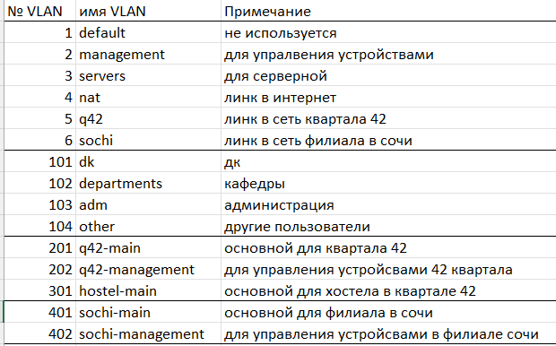

Рис. 1: Таблица VLAN сети основной территории и сети филиала в г. Сочи

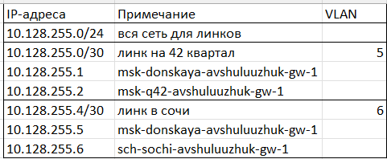

Рис. 2: Таблица IP для связующих разные территории линков

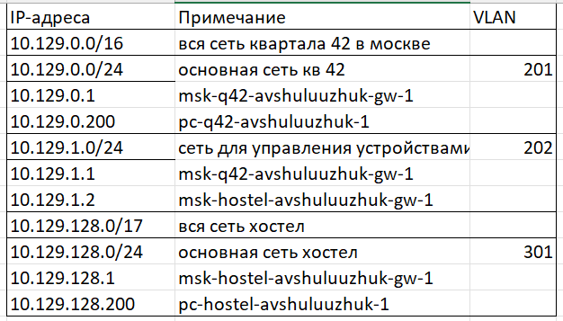

Рис. 3: Таблица IP для сети основной территории (42-й квартал г. Москва)

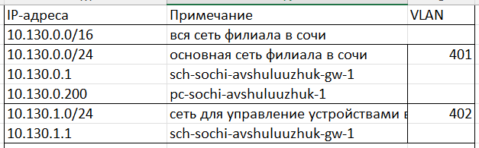

Рис. 4: Таблица IP для филиала в г. Сочи

На схеме предыдущего вашего проекта разместите согласно рис. 13.2 необходимое оборудование: 4 медиаконвертера (Repeater-PT), 2 маршрутизатора типа Cisco 2811, 1 маршрутизирующий коммутатор типа Cisco 3560-24PS, 2 коммутатора типа Cisco 2950-24, коммутатор Cisco 2950-24T, 3 оконечных устройства типа PC-PT. Присвойте названия размещённым согласно рис. 13.2 объектам. (рис. 5)

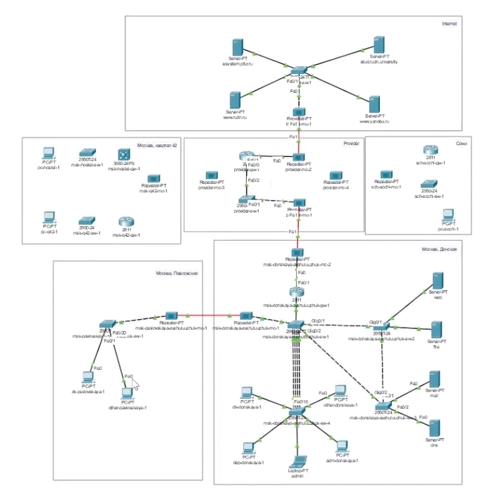

Рис. 5: Схема сети с дополнительными площадками

На медиаконвертерах заменим имеющиеся модули на PT-REPEATER-NM-1FFE и PT-REPEATER-NM-1CFE для подключения витой пары по технологии Fast Ethernet и оптоволокна соответственно (рис. 6)

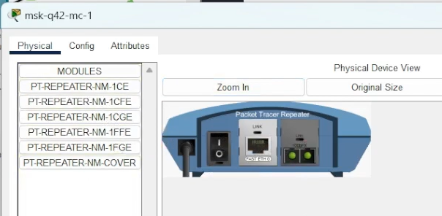

Рис. 6: Медиаконвертер с модулями PT-REPEATER-NM-1FFE и PT-REPEATER-NM-1CFE

На маршрутизаторе msk-q42-gw-1 добавьте дополнительный интерфейс NM-2FE2W (рис. 7) (рис. 8)

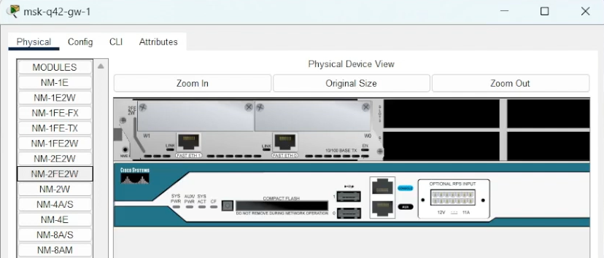

Рис. 7: Добавление дополнительного интерфейса NM-2FE2W

В физической рабочей области Packet Tracer добавьте в г. Москва здание 42-го квартала, присвоем ему соответствующее название (рис. 8)

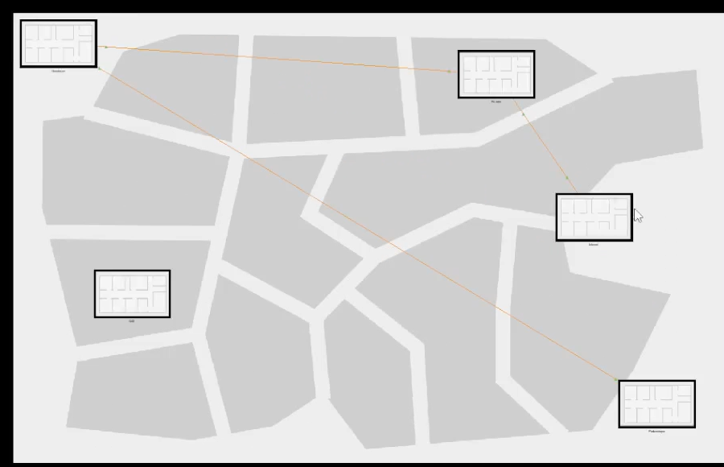

Рис. 8: добавление здания 42-го квартала в г. Москва

В физической рабочей области Packet Tracer добавим город Сочи и в нём здание филиала, присвоем ему соответствующее название (рис. 9)

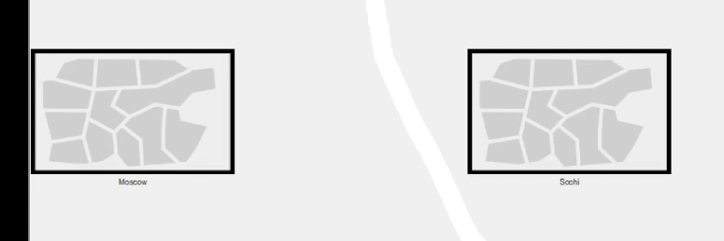

Рис. 9: добавление города Сочи

Перенесем из сети «Донская» оборудование сети 42-го квартала и сети филиала в соответствующие здания (рис. 10)

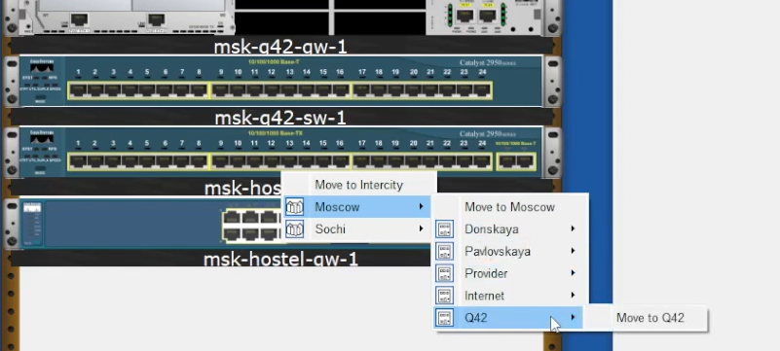

Рис. 10: перенос соответствующих

Проведем соединение объектов согласно скорректированной схеме L1 (рис. 11)

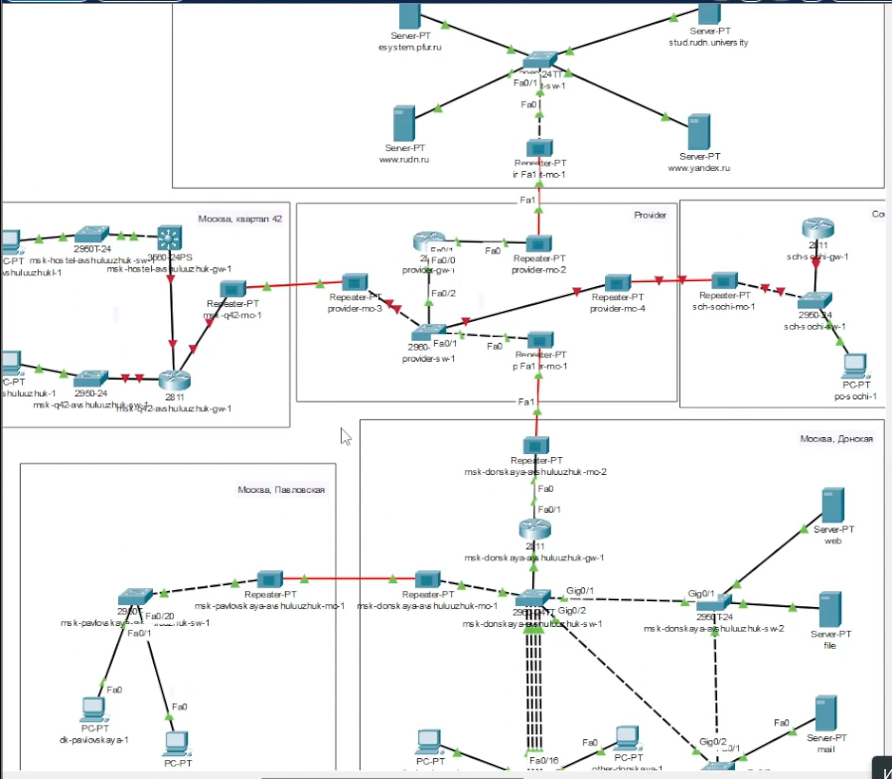

Рис. 11: соединение объектов сети

Проведем первоначальную настройку необходимого оборудования (рис. 12) (рис. 13)

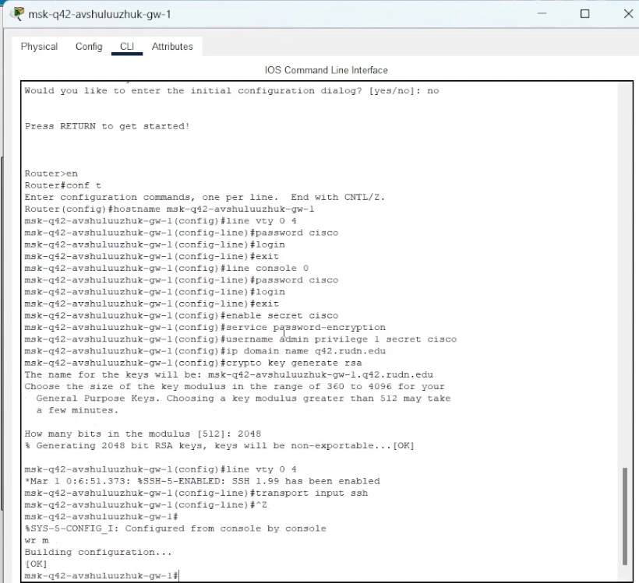

Рис. 12: Первоначальная настройка маршрутизатора msk-q42-gw-1

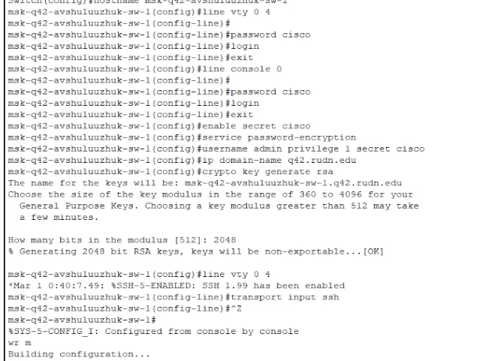

Рис. 13: Первоначальная настройка коммутатора msk-q42-sw-1

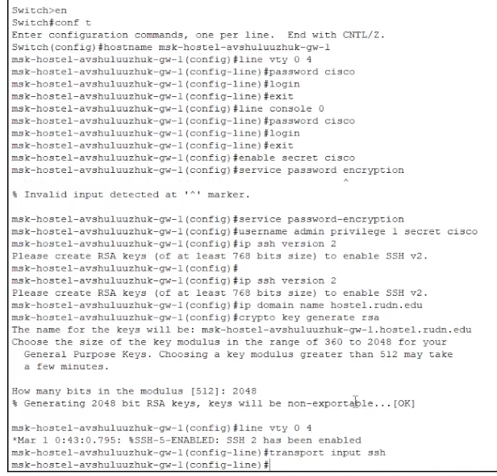

Рис. 14: Первоначальная настройка маршрутизирующего коммутатора msk-hostel-gw-1

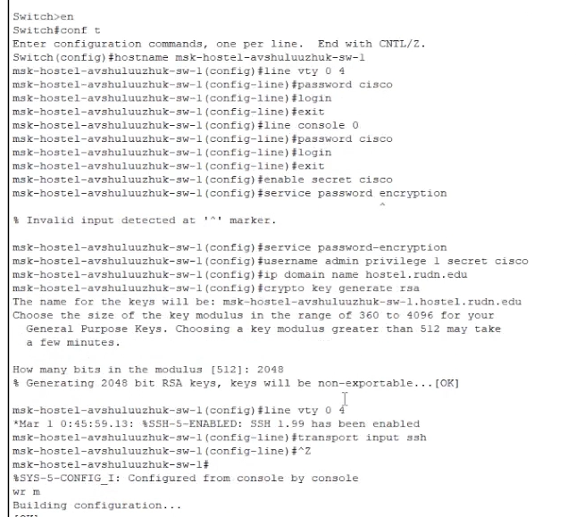

Рис. 15: Первоначальная настройка коммутатора msk-hostel-sw-1

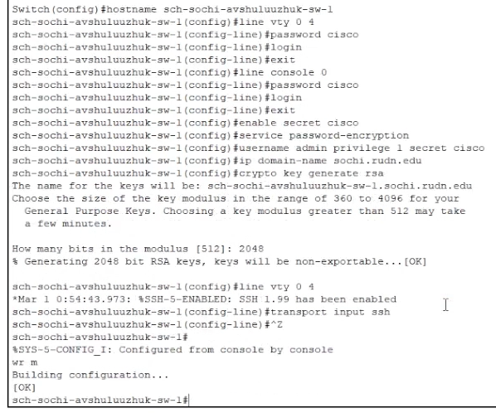

Рис. 16: Первоначальная настройка коммутатора sch-sochi-sw-1

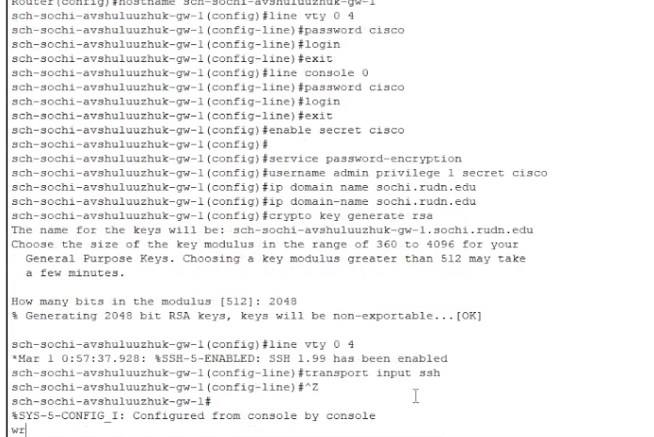

Рис. 17: Первоначальная настройка маршрутизатора sch-sochi-gw-1

# 3 Выводы

В результате выполнения лабораторной работы были проведены подготовительные мероприятия по организации взаимодействия через сеть провайдера посредством статической маршрутизации локальной сети с сетью основного здания, расположенного в 42-м квартале в Москве, и сетью филиала, расположенного в г. Сочи.

# 4 Контрольные вопросы

1. В каких случаях следует использовать статическую маршрутизацию? При- ведите примеры.

Статическая маршрутизация - это метод, при котором сетевой администратор вручную настраивает маршруты в таблице маршрутизации устройства (например, маршрутизатора). Это отличается от динамической маршрутизации, где маршрутизаторы обмениваются информацией и автоматически обновляют свои таблицы маршрутизации.

Статическую маршрутизацию следует использовать в следующих случаях:

Небольшие, простые сети: В сетях с небольшим количеством маршрутизаторов и предсказуемой топологией статическая маршрутизация может быть проще в настройке и управлении. Нет необходимости в сложных протоколах маршрутизации.  
 Пример: Домашняя сеть с одним маршрутизатором, который подключается к интернету. Вы просто указываете маршрут по умолчанию через шлюз провайдера.

1. Укажите основные принципы статической маршрутизации между VLANs.

Маршрутизация между VLANs (Virtual Local Area Networks) необходима, потому что VLANs по своей природе разделяют широковещательные домены. Устройства в разных VLANs не могут общаться напрямую на втором уровне модели OSI (канальный уровень). Для связи между VLANs требуется устройство третьего уровня (сетевой уровень), обычно маршрутизатор или коммутатор третьего уровня.